Informations
Bonjour à toutes et tous,
au vu de la conjoncture actuelle liée au COVID-19 et dans le souci d'assurer la continuité de vos apprentissages les enseignants se mobilisent.
Nous vivons actuellement une situation dramatique. Malheureusement, cette crise sanitaire et les décisions gouvernementales qui en découlent, nous interdisent de poursuivre nos cours.

Cependant, il reste important que nous restions en contact et que nous tentions, tant bien que mal, et en tenant de la complexité de notre situation, de maintenir un rythme de travail régulier. Je vous propose, par le biais de cette plateforme, une formation à distance via zoom ce vendredi 20-11-2020 à 10h. Vous recevrez très prochainement le lien pour la réunion Zoom.

Afin de préparer au mieux notre réunion je vous demande pour le jour de la réunion :

- Lire le rappel page 3
- Compléter, au maximum, les activités pages : 4 – 5 et 7 – 8 – 9
- Noter vos éventuelles questions

Bien évidemment, je suis conscient que ces temps sont très difficiles, je n'ai donc pas pour intention de vous surcharger de travail.

Vous devez renvoyez votre travail complété à la date indiquée en bas de page soit sur la plateforme via le lien suivant : remise des travaux, soit à l’adresse suivante : depot.travail@gmail.com
Vous pouvez travailler directement sur le fichier .docx et me renvoyer celui-ci en indiquant dans le nom du fichier : NOM-Prénom-Classe-Fonctions
En vous souhaitant bon travail,
prenez soin de vous et de vos proches !
Bien à vous,
​DIKMEN Adem
Stagiaire de madame M.Can

Date de remise de la première partie : Vendredi 27-11-2020

Les fonctions du premier degré

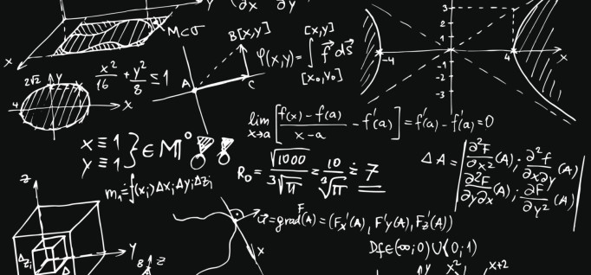

À la fin de ce chapitre, tu seras capable de :
- Définir une fonction, une fonction affine, linéaire et constante
- Construire un graphique à partir d’un tableau de nombres ou d’une formule
- Établir la formule qui relie deux variables à partir d’un tableau de nombres
- Établir des correspondances entre des graphiques, des tableaux de nombres, des formules
- Rechercher des caractéristiques d’une fonction du premier degré
- Calculer les paramètres m et p

A l’intérieur de ce cours, tu trouveras des QR-CODE pour revoir la théorie ou avoir des exercices supplémentaires, n’oublie pas de les scanner à domicile !
- Rappel
- REPERAGE DANS LE PLAN

1.1 Repérage d’un point
Pour repérer un point dans le plan, il faut munir le plan de deux axes (droites orientées graduées) sécants.
L’intersection des axes est l’origine du repère.
Si ces axes sont perpendiculaires, on dit que le repère est orthonormé.

Nous travaillerons toujours dans des repères orthonormés
y axe des ordonnée

1 - axe des abscisses
0 1 x

Origine
Coordonnées de l’origine (0 ; 0)

Chaque point du plan peut être repéré par deux nombres appelés les coordonnées du point.
Le premier cité est toujours l’abscisse du point ; le second est toujours l’ordonnée.

Exemple : A (3 ; 2)

abscisse ordonnée

Les coordonnées

- Les fonctions
- Introduction
Activité 1 : Un chauffeur de taxi calcule le prix d’une course. Le kilomètre parcouru coûte 2 euros.
- Calcule le prix (=y) de quelques courses et note tes réponses dans le tableau suivant.
Nombre de km parcourus : x | 0 | 10 | 20 | 30
Prix de la course : y
- Construis le graphique du prix (=y) en fonction du nombre des kilomètres (=x) parcourus :

- Les grandeurs sont-elles proportionnelles ? Si oui, pourquoi ? ………………………..
…………………………………………………………………………………………………..
- Que peux-tu constater sur l’allure du graphe ? ………………………………………...
…………………………………………………………………………………………………...
- Quel serait le prix (=y) à payer pour un nombre x de kilomètres parcourus ?
…. = ……………..
Youtube 1 : Proportionnalité
Youtube 2 : Exemple proportionnalité
Activité 2 : Même énoncé qu’à l’activité 1, sauf que maintenant, en plus des 2 euros par kilomètre, il y a une prise en charge de 5 euros.
- Calcule le prix (=y) de quelques courses et note tes réponses dans le tableau suivant.
Nombre de km parcourus : x | 0 | 10 | 20 | 30
Prix de la course : y
- Construis le graphique du prix en fonction du nombre de kilomètres parcourus :

- Les grandeurs sont-elles proportionnelles ? Si oui, pourquoi ? ………………………..
…………………………………………………………………………………………………..
- Que peux-tu constater sur l’allure du graphe ? ………………………………………...
…………………………………………………………………………………………………...
- Quel serait le prix (=y) à payer pour un nombre x de kilomètres parcourus ?
…. = …………….
EN RESUME
Comme nous venons de le voir dans les exercices précédents, la correspondance entre deux grandeurs X et Y peut être représentée de 3 façons :
- Par une formule mathématique qui traduit algébriquement le « lien » qui lie ces 2 grandeurs.
- Par un tableau qui associe des valeurs de X aux valeurs correspondantes de Y.
- Par un graphique (ou graphe cartésien) dessiné dans un plan muni d’un repère cartésien. Ce graphique est l’ensemble des points de coordonnées (x ; y) telles que x est lié à y par la relation donnée.

Définition d’une fonction
Une fonction …………………………………………………………………………………. ………………………………………………………………………………………………..
Exemples :
y y y

x x x

Ce graphique est une fonction Ce graphique n’est pas Ce graphique est une
une fonction fonction

Exercice : Barre le(s) graphique(s) qui ne représente(nt) pas une fonction.
y
y
y
y
x
x
x
x

- Fonction affine, linéaire et constante
- Activité
Tu es un joueur de foot de renommée mondiale et 3 clubs connus te proposent de jouer chez eux pendant une saison.
Tu hésites longuement et finalement tu décides que le choix se fera sur la base du salaire que tu auras gagné à la fin de la saison. Voici comment les 3 clubs ont promis de te rémunérer
À Madrid, on propose de te payer 150 euros pour chaque minute passée sur le terrain pendant un match.
À Barcelone, ce sera 120 000 euros pour la saison, même si tu restes sur le banc pendant tous les matchs.
À Chelsea, c’est 80 000 euros pour la saison, plus 100 euros pour chaque minute passée sur le terrain pendant un match.
Quel club te permettra de gagner le plus d’argent en une saison ?
Pour t’aider, réponds aux questions suivantes :
- Établis 3 tableaux dans lesquels tu indiqueras le salaire en fonction du nombre de minutes jouées pour 0 à 2400 minutes (de 200 minutes en 200 minutes).
Madrid
Temps (min)
Salaire (euro)
Barcelone
Temps (min)
Salaire (euro)
Chelsea
Temps (min)
Salaire (euro)
- Représente les graphiques du salaire en fonction du temps.
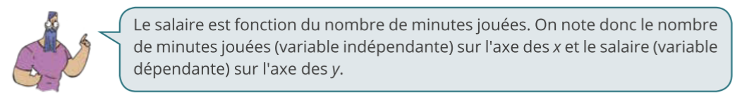
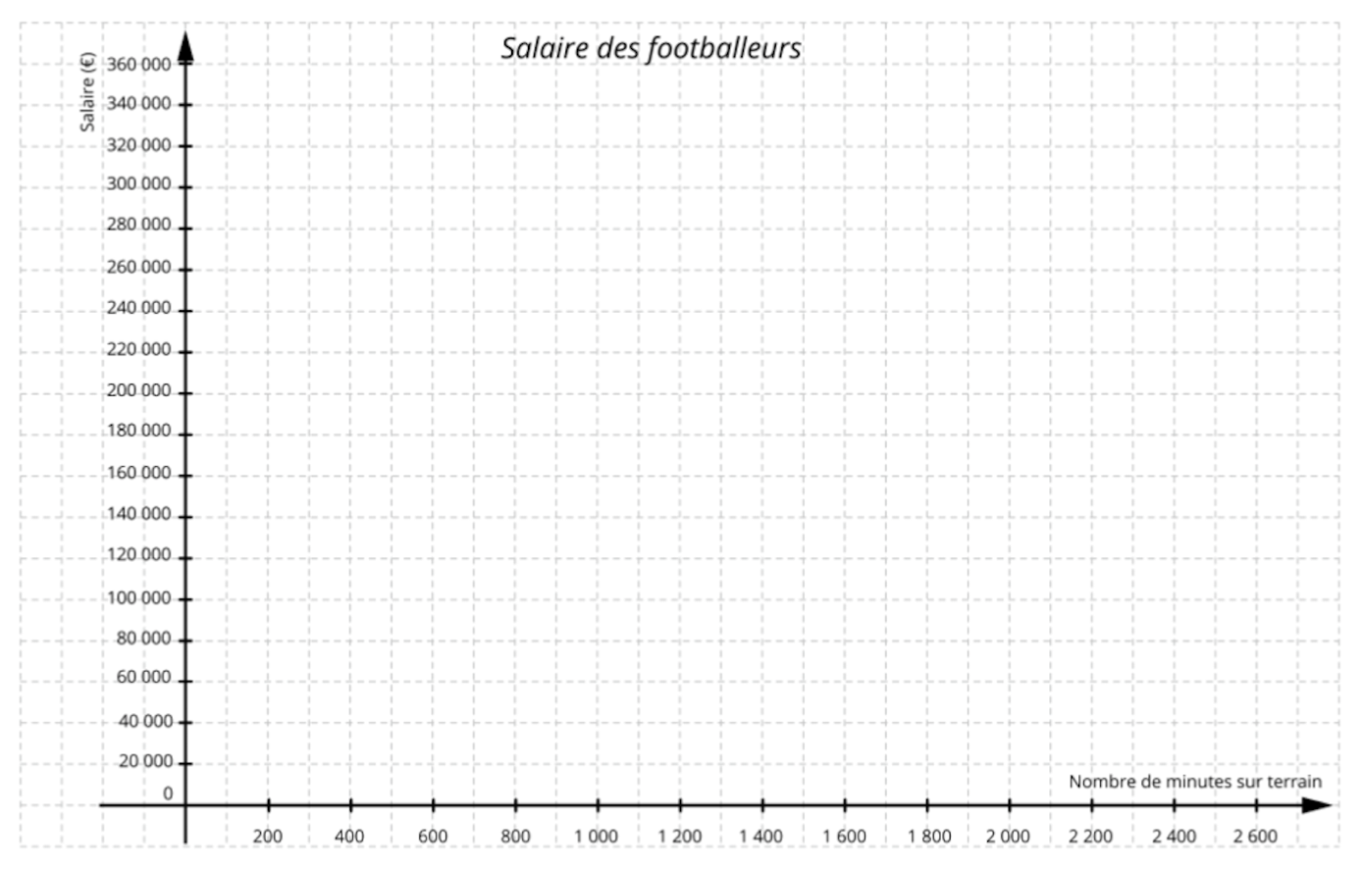
- Qu’ont en commun ces trois graphiques ?

- Indique pour chaque club le point sur le graphique qui correspond à zéro minute passée sur le terrain.

- Quelles sont les coordonnées de ces points ?

- Écris une expression algébrique qui indique le salaire en fonction du nombre de minutes jouées. Fais-le pour les 3 clubs

- Une de ces fonctions est une fonction constante, laquelle ?

- Les deux autres sont des fonctions du premier degré. Pourquoi ce nom ?

- S’agit-il de grandeurs directement proportionnelles ? Pourquoi ?

- Réponds maintenant à la question de départ.

- Définition
Une fonction du premier degré …………………………………………………………….
………………………………………………………………………………………………...
………………………………………………………………………………………………...
………………………………………………………………………………………………...

On distingue fonction linéaire (p = 0) et fonction affine (p $≠$0).
 | Fonction linéaire | Fonction affine
Expression algébrique
Graphiques
Caractéristique du graphique
Ordonnée à l’origine
Racine (zéro)
Proportionnalité

Une fonction constante …………………………………………………………………….. ……………………………………………………………………………………………….

Expression algébrique
Graphique
Caractéristique du graphique
Ordonnée à l’origine
Racine (zéro)

